附件1
政务服务事项梳理责任主体

县政府办公室、县委统战部、县编办、县委网信办、县信访办、县机关事务局、县政府法制办、县政府电子政务中心
县发展改革委、县财政局、县经济信息委、县教委、县科委、县城乡建委、县交委、县农委、县商务局、县公安局、县民政局、县司法局、县人力社保局、县国土房管局、县环保局、县城市管理局、县水务局、县文化委、县卫生计生委、县审计局、县安监局、县统计局、县林业局、县扶贫办、城口农业园区管委会
县自保局、县旅游局、县档案局、县供销社、县行管办、县新闻中心
县总工会、县妇联、县残联
县气象局、县地税局、县工商局、县质监局、县食药监分局
各乡镇人民政府、街道办事处
县惠民公司
其他提供政务服务事项的相关单位

附件2
政务服务事项目录清单

填报单位：（盖章）
序号 | 事项名称 | 事项类型 | 行使内容 | 实施机构名称 | 服务对象 | 服务主题 | 设定依据 | 办理形式 | 是否公开
联系人： 联系电话：
备注：
1．本表供各级政务服务实施机构在政务服务事项目录清单梳理填报时使用，表格填写后报送相对应的市级政务服务实施机构审核，审核确认后由部门、单位主要负责人签字加盖公章报送县政府法制办
2．编制完成后序号由基本编码替代
3．事项名称应综合考虑事项行使层级，对拟纳入的事项进行规范命名，便于后期发布及应用
4．事项类型分别填写行政审批、行政处罚、行政征收、行政强制、行政确认、行政裁决、行政给付、行政奖励、行政检查、其他行政权力等，基本公共教育、劳动就业服务、社会保险、基本社会服务、基本医疗卫生、人口和计划生育、基本住房保障、公共文化体育、残疾人基本公共服务、其他公共服务等
5．行使内容指根据法定依据规定，提供该项政务服务的目的、内容、方式等基本要素。对不同层级的实施机构行使同一事项有区别性规定的情况，应备注说明
6．实施机构名称填写政务服务实施机构名称
7．服务对象填写个人（含个体工商户）或者法人（含其他组织）。在填写清单时，先填写个人（含个体工商户）事项，再填写法人（含其他组织）事项
8．服务主题分为个人类、法人两类。面向个人的事项填写以下主题：生育收养、户籍办理、民族宗教、教育科研、入伍服役、就业创业、设立变更、准营准办、抵押质押、职业资格、行政缴费、婚姻登记、优待抚恤、规划建设、住房保障、社会保障（社会保险、社会救助）、证件办理、交通出行、旅游观光、出境入境、消费维权、公共安全、司法公证、知识产权、环保绿化、文化体育、公用事业、医疗卫生、离职退休、死亡殡葬、其他等；面向法人的事项填写以下主题：设立变更、准营准办、资质认证、年检年审、税收财务、人力资源、社会保障、投资审批、融资信贷、抵押质押、商务贸易、招标拍卖、海关口岸、涉外服务、农林牧渔、国土和规划建设、交通运输、环保绿化、应对气候变化、水务气象、医疗卫生、科技创新、文体教育、知识产权、民族宗教、质量技术、检验检疫、安全生产、公安消防、司法公证、公用事业、法人注销、档案文物、其他（按照法人生命周期排序）等
9．设立依据填写法定依据规范全称、具体条款及内容，同一事项有不同位阶依据的，从高到低依次列举
10．办理形式填写窗口办理或者网上办理
11．是否公开填写是或者否。政务服务实施机构依据法定职能梳理填写的政务服务事项及内容，确因特殊原因不适宜对外公开的，必须提供相关文件依据作为附件
12．本表格以excel形式上报。

附件3
政务服务事项实施清单
填报单位：（盖章）
序号 | 字段名 | 数据类型（填写说明及规范） | 备注
1 | 基本编码 | （不填）。
2 | 实施编码 | （不填）。
3 | 事项名称 | 政务服务事项的具体名称。
4 | 事项类型 | 分别填写行政审批、行政处罚、行政征收、行政强制、行政确认、行政裁决、行政给付、行政奖励、行政检查、其他行政权力等，基本公共教育、劳动就业服务、社会保险、基本社会服务、基本医疗卫生、人口和计划生育、基本住房保障、公共文化体育、残疾人基本公共服务、其他公共服务等。
5 | 设定依据 | 1．法律《ⅹⅹ法》第ⅹ条：……（具体内容）。  2．行政法规《ⅹⅹ条例》第ⅹ条：……（具体内容）。  3．国务院决定：……（具体内容）。  4．地方性法规《ⅹⅹ条例》第ⅹ条：……（具体内容）。  5．规章《ⅹⅹ办法》第ⅹ条：……（具体内容）。  6．授权依据或委托依据：……（具体内容）。
6 | 行使层级 | 市、区县、乡镇（街道）。
7 | 权限划分 | 划分同一事项在不同层级间行使的标准。多级共有事项必填。如：市、区县共同行使；市级审定、区县级受理等。
8 | 行使内容 | 根据法定依据规定，提供该项政务服务的目的、内容、方式等基本要素。对不同层级的实施机构行使同一事项有区别性规定的情况，应备注说明。
9 | 实施机构 | 办理具体政务服务事项的机构名称。
10 | 实施主体性质 | 法定机关、授权组织、受委托组织。
11 | 法定办结时限 | 法规条款明确的某一政务服务事项的具体办结时限。
12 | 受理条件 | 法规和文件列明的具体条件。
13 | 申请材料 | 应包括材料名称、材料类型、材料样本、电子表单、来源渠道、纸质材料份数和规格、填报须知、受理标准、是否需电子材料。凡是能通过网络共享复用的材料，不得要求企业和群众重复提交；凡是能通过网络核验的信息，不得要求其他单位重复提供。
14 | 联办机构 | 同一事项有2个以上实施机构，填写本栏，否则填“无”。
15 | 中介服务 | 涉及的有规章以上依据的中介服务。
16 | 办理流程 | 以流程图形式说明所涉及的法定程序和环节以及时限要求（如申请、受理、审查、决定、制证发证等），并附以相应的文字说明（按照简化和压缩后的时限编制）。提供图片格式文件，图片清晰美观（如程序和流程较为复杂可在本附件后单独制作）。
17 | 数量限制 | 政务服务事项有数量限制的应予标注，否则填“无”。
18 | 结果名称 | 依据行政规范性文件及以上确立的名称。
19 | 结果样本 | 政务服务事项申请批准后形成的批文或证照等结果文书样本。证照、批文采用安全通用的文件格式，图片清晰美观，图片中涉及企业、个人信息须隐藏。
20 | 是否收费 | 是/否。
21 | 收费标准 | 物价部门核定的标准，填写文件规范全称及文号。
22 | 收费依据 | 政府部门正式批文，填写文件规范全称及文号。
23 | 服务对象 | 自然人/法人。
24 | 办件类型 | 承诺件/即办件。
25 | 承诺办结时限 | 实际对外承诺办件办结时限。
26 | 通办范围 | 全国/跨省市/跨区（县）。
27 | 办理形式 | 窗口/网上办理
28 | 是否支持预约办理 | 是/否。
29 | 是否支持网上支付 | 是/否。
30 | 是否支持物流快递 | 是/否。
31 | 运行系统 | 国家级/市级/区县级。
32 | 办理地点 | 具体承办单位所在地点。
33 | 办理时间 | 提供该项服务的工作时间。
34 | 咨询电话 | 办理咨询电话。
35 | 常见问题 | 常见问题解答，采用问答式。
36 | 监督电话 | 投诉监督联系方式（电话、投诉举报网络平台）。
联系人： 联系电话：

附件4

城口县城口县XX局（委、办）关于编制公共服务事项目录清单的报告

县政府：
县XX局（委、办）根据法律、法规、规章规定和“三定”明确职能，经全面梳理并报经单位主要负责人审定，目前本单位不具有《城口县编制政务服务事项清单加快推进“互联网+政务服务”工作方案》（城府办发〔2018〕34号）所指的公共服务事项。
特此报告。

城口县XXX（盖章）
2018 年 月 日
（联系人： 联系电话： ）

附件5

电子文档报送规范

一、政务服务目录清单电子文档规范
一个政务服务实施机构只填写一份目录清单（将公共服务事项目录清单与行政权力事项清单合并），文件格式为excel 表格。
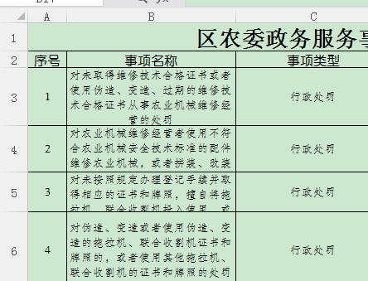
根据录入系统格式要求，同时也为方便统计时进行复制粘贴，在excel表格中请一事一行，如图：

不要把excel中的几行合并为一行编为一个序号，如图：

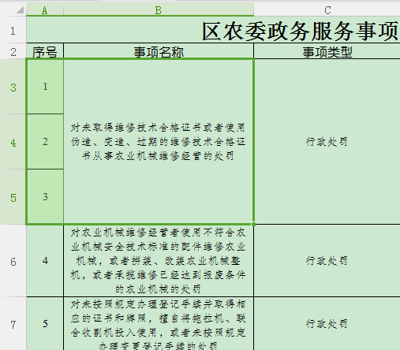
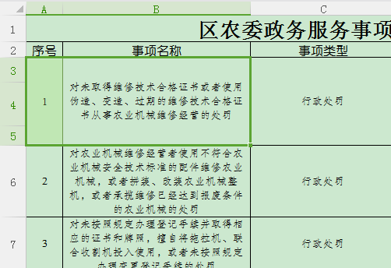

2.文件命名方式为“单位规范性简称+政务服务事项目录清单”，如“县政府法制办政务服务事项目录清单”。所有公共服务事项和行政权力事项均放入该表，每个字段按提示说明填写。若经全面梳理认为本单位或责任领域的公共企事业单位没有公共服务事项，在报送过程中请将公共服务事项目录清单空表和零报告文件、行政权力事项目录清单打包压缩后一并传回，其中，目录清单按上述命名方式命名，零报告文件电子版命名方式为“单位规范性简称+零报告”，如“县政府法制办零报告”。压缩文件命名方式为“单位规范性简称+目录清单压缩包”，如“县政府法制办目录清单压缩包”。
二、政务服务实施清单电子文档规范
一个部门建立一个实施清单汇总文件夹，命名方式为“单位规范性简称+实施清单汇总”，如下图所示：
在实施清单汇总文件夹中针对每一个政务服务事项建立一个一级子文件夹，命名方式为“政务服务事项名称”，如“特困人员救助供养”，如下图所示：
一级子文件夹中包括：1.政务服务实施清单（excel 表格，命名方式为“政务服务事项名称+实施清单”，如“特困人员救助供养实施清单”），2.申请材料文件夹（命名方式为“政务服务事项名称+申请材料”，如“特困人员救助供养申请材料”），3.办理流程文件夹（命名方式为“政务服务事项名称+办理流程”，如“特困人员救助供养办理流程”），4.结果样本文件夹（命名方式为“政务服务事项名称+结果样本”，如“特困人员救助供养结果样本”），需要特别说明的是，若政务服务事项不涉及申请材料和结果样本，也请建立空的“申请材料”文件夹和“结果样本”文件夹。一级子文件夹包含内容如下图所示：

申请材料文件夹中，请建立“申请材料样本”“电子表单”和“填报须知”三个文件。其中：提供申请材料须有相应的法律法规、规章及规范性文件作为依据。所有申请材料均需提供样本。对于中介机构或法定机构产生的申请材料，提供该类机构业务查询及联系方式。
办理流程文件夹中请提供政务服务事项办理的具体流程图（命名方式为“政务服务事项名称+办理流程”，图片请保存为“.jpg”格式）。
结果样本文件夹中请提供政务服务事项申请同意后形成的批文或证照等结果文书样本（命名方式为：“政务服务事项名称+批文名称”或“政务服务事项名称+证照名称”等），若结果样本为图片，请保存为“.jpg”格式。

附件6

城口县XX局（委、办）
关于动态调整行政权力事项和责任事项的函
（范 本）

县政府法制办：
按照《重庆市人民政府办公厅关于开展市级行政权力清单和责任清单集中动态调整的通知》（工作通知〔2018〕88号）要求，我局（委、办）对2017年12月31日之前行使的行政权力进行了清理，拟对部分行政权力事项和责任事项进行动态调整，现将有关事项函告如下：
我局（委、办）在本次集中动态调整前保留行政权力事项××项（含行政审批××项）。经本次集中动态调整，拟新增××项（其中行政处罚××项、···、其他行政权力××项），取消××项（其中行政处罚××项、···、其他行政权力××项），下放××项（其中行政处罚××项、···、其他行政权力××项），比集中动态调整前增加（或减少）××项，另变更行政权力事项要素××项。现拟保留行政权力事项××项，其中，行政审批××项、行政处罚××项、行政征收××项、行政强制××项、行政确认××项、行政裁决××项、行政给付××项、行政奖励××项、行政检查××项和其他行政权力××项。同时，对追责情形、追责依据进行了相应调整。
附件：1.行政权力事项调整建议表
2.保留行政权力事项和责任事项目录（动态调整后）

联系人：×××，联系电话：×××

城口县XX局（委、办）（盖章）
2018年 月 日
附件6-1
行政权力事项调整建议表
填报单位（盖章）： 填报时间： 年 月 日
序号 | 实施主体 | 权力类别 | 项目名称 | 权力主要依据 | 调整建议 | 调整理由及依据
说明：1.行政权力事项调整建议填写新增、取消、下放、变更要素等；
2.行政权力事项调整依据应列明法律法规规章、“三定”方案名称、文号和具体条款及其内容。

附件6-2
保留行政权力事项和责任事项目录
（动态调整后）
填报单位（盖章）： 填报时间： 年 月 日
序号 | 实施主体 | 权力类别 | 项目名称 | 权力主要依据 | 调整建议 | 调整理由及依据

